Überdachungssystem Personenüberdachung Passau

WSM - Walter Solbach Metallbau

Eigenschaften

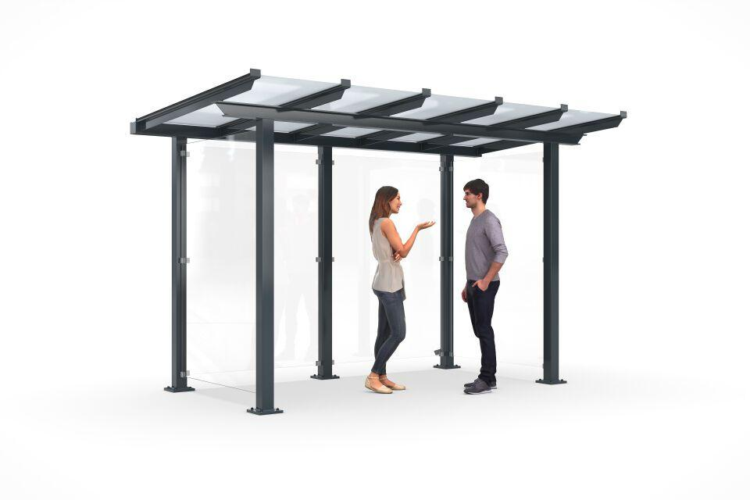

Dachform

Pultdach

Farbton

anthrazit

Montageart

Bodenmontage

Oberfläche

farbbeschichtet, feuerverzinkt

Verglasung

Einscheibensicherheitsglas ESG

Werkstoff

Stahl

Breite (mm)

3.100,00 - 6.100,00

Höhe (mm)

2.435,00 - 2.645,00

Tiefe (mm)

2.090,00 - 4.420,00

Anzahl Seitenteile

1, 2

Dacheindeckung

Verbundsicherheitsglas (VSG)

Durchgangsbreite (mm)

2.900,00 - 4.400,00

Durchmesser Rohr (mm)

100,00

Fläche (m²)

4,30 - 18,20

Schneelast (kN/m²)

1,90

Rückwandkonfiguration

4-feldrig, 2-feldrig, 3-feldrig

Fassungsvermögen - Europaletten (EPAL)

3, 5, 6, 7, 10, 14

Fassungsvermögen - Müllcontainer (1100l nebe Falseander)

2, 3, 4

Fassungsvermögen - Mülltonnen (120l nebe Falseander)

5, 8, 11

Fassungsvermögen - Personen (1 8 m Abstand)

2, 4, 5, 9, 12

Dachblenderhöhe (mm)

100

Dachbreite (mm)

3850, 5350, 6850

Anzahl an Wandelementen

4, 5, 6

Lichte Breite (mm)

2900, 4400, 5900

Entwässerung

Über Wasserspeier

Glaseinfassung (mm)

Aluminium Glashalter

Lichte Höhe (mm)

2200

Lichte Tiefe (mm)

1500

Überpflasterung

Nein, Ja

Windlastzone

Zone 1 bis 3